ARA0075 – PARTE03 NETBEANS – ALTERA REGISTRO EDI

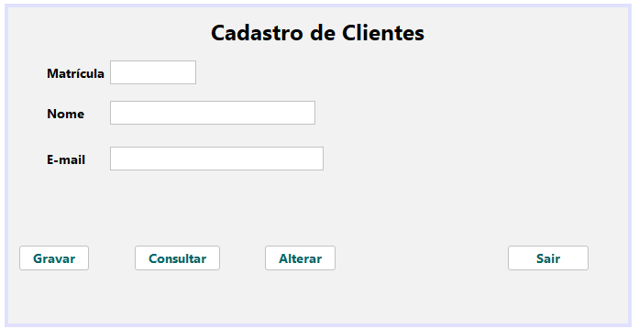

Classe **Principal.java**

**Botão btnAlterar**

private void btnAlterarActionPerformed(java.awt.event.ActionEvent evt) {

try {

Atualizar_Dados();

} catch (Exception ex) {

ex.printStackTrace();

JOptionPane.showMessageDialog(null, "Erro ao atualizar cliente: " + ex.getMessage());

}

}

//MÉTODO **Atualizar_Dados()**

private void Atualizar_Dados() throws Exception {

// Obtenha a matrícula do cliente que deseja atualizar

String matricula = txtMat.getText();

// Verifique se a matrícula não está vazia (você pode adicionar mais validações)

if (matricula.isEmpty()) {

JOptionPane.showMessageDialog(null, "Informe a matrícula do cliente a ser atualizado.");

return;

}

// Obtenha os novos valores para nome e email a partir dos campos de texto

String novoNome = txtNome.getText();

String novoEmail = txtEmail.getText();

// Verifique se pelo menos um campo de atualização foi preenchido

if (novoNome.isEmpty() && novoEmail.isEmpty()) {

JOptionPane.showMessageDialog(null, "Preencha pelo menos um campo para atualização.");

return;

}

try {

// Crie um objeto Cliente com os novos valores (ou crie objetos separados para nome e email)

Cliente clienteAtualizado = new Cliente();

clienteAtualizado.setMat(matricula);

if (!novoNome.isEmpty()) {

clienteAtualizado.setNome(novoNome);

}

if (!novoEmail.isEmpty()) {

clienteAtualizado.setEmail(novoEmail);

}

// Chame o método do seu DAO para atualizar o cliente no banco

boolean sucesso = clientedao.atualizar(clienteAtualizado);

if (sucesso) {

JOptionPane.showMessageDialog(null, "Cliente atualizado com sucesso!");

// Limpe os campos de texto após a atualização

txtNome.setText("");

txtEmail.setText("");

} else {

JOptionPane.showMessageDialog(null, "Não foi possível atualizar o cliente.");

}

} catch (SQLException e) {

JOptionPane.showMessageDialog(null, "Erro ao atualizar os dados" + e.toString());

}

}